TRIGGER hapus produk :

QUERY :

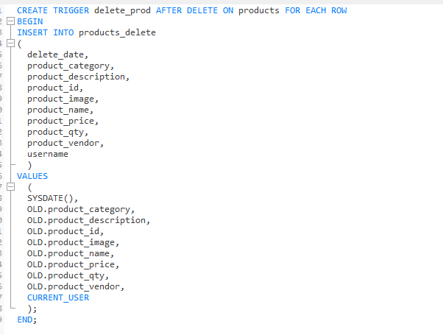

HASIL :

